

PRESENTATION DE L’ACTIVITE
DÉCOUVERTE DE L'HÉLICE

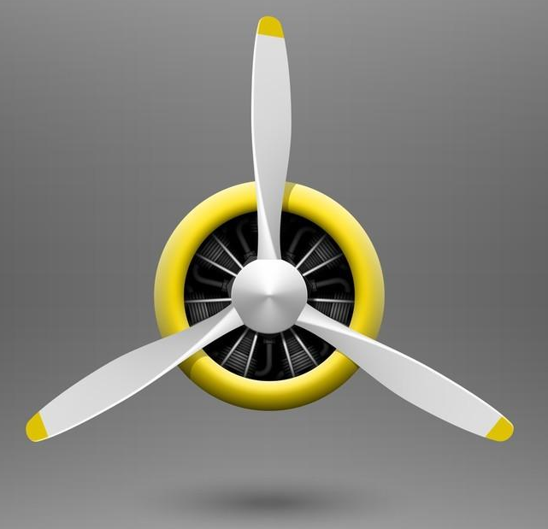

Activité composée de 3 sous-activités sur Moodle

Référentiel : Compétences mobilisables & Savoirs abordés

Compétences du référentiel BTS Aéronautique:

Le thème abordé dans cette étude permet de développer des activités dont les compétences mobilisables sont les suivantes :
C01. Identifier les fonctions et l’architecture d'ensembles pluri techniques.
- Décrire l’architecture de l’ensemble ou de l’installation.
- Caractériser le fonctionnement.
C07. Exploiter des données.
- Identifier les données nécessaires en vue de leur exploitation.
- Caractériser les données.
C11. Mettre en œuvre des processus opérationnels.
- Exploiter la documentation du constructeur.
- Exécuter l’activité selon les procédures.
- Respecter les règles de sécurité.
C19. Communiquer
- Transmettre, par écrit et oralement, des informations.

Savoirs du référentiel BTS Aéronautique:

L’activité proposée est en lien avec de nombreux savoirs du référentiel. Ces points seront développés ou considérés comme des prérequis à l’activité.
S6.3 | L’étude des systèmes d’aéronefs (ATA 21 à 80) | Niveau
S6.3 | L’étude des systèmes d’aéronefs (ATA 21 à 80) | 1 | 2 | 3 | 4
- Architecture générale des systèmes :
- fonctions assurées,
- localisation,
- schématisation.
- Technologie des systèmes :
- étude des éléments constitutifs,
- interfaces de communication (transport des données),
- connectique,
- montage.
- Comportement des systèmes :
- fonctionnement,
- interaction entre les systèmes,
- dispositifs de sécurité et d'alarmes,
- paramètres de suivi.

Le concept de l’activité

Déroulement et organisation
Le fichier Moodle contient 3 sous-activités composées de tests (QCM, questions ouvertes, apparaiement, …) mais aussi de travaux pratiques simples et rapides.
L’activité est divisée en 3 sections d’activités et une qui contient la documentation technique de l’hélice étudiée :
- Pas et angles,
- Inspection hélice,
- Le mécanisme de changement de pas
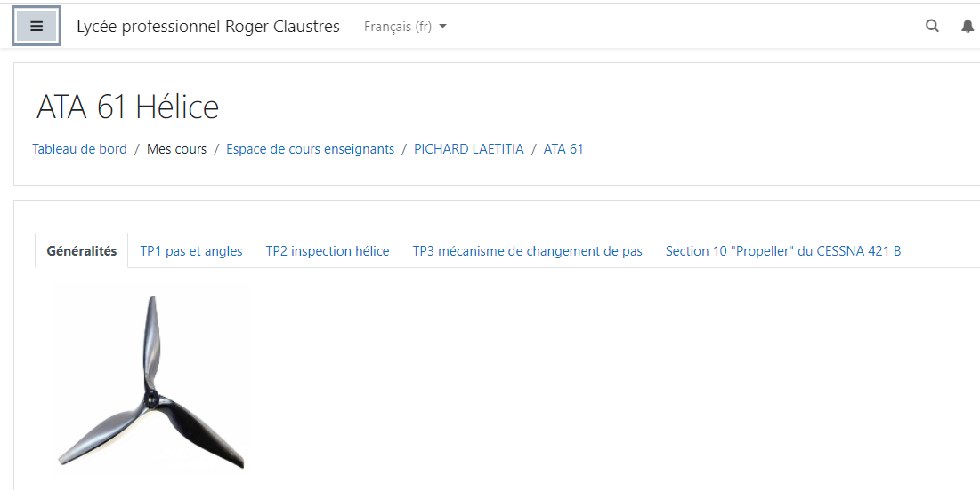
Les trois sous-activités présentées sont indépendantes les unes par rapport aux autres et peuvent être faites dans un ordre indifférent.
Le temps nécessaire pour effectuer le travail demandé est de 3 heures (environ 1h par section).
Ainsi, il est possible d’organiser ses activités sous la forme de TP tournants.
Aucun pré-requis spécifique n’est nécessaire car cette activité s’inscrit dans une démarche de pédagogie inductive.

Synthèse des contenus des sous-activités
- TP1 pas et angles
Ce module est composé d’une succession de test incluant des QCM, des questions ouvertes, des questions d’apparaiement.
L’objectif est de faire découvrir à l’étudiant le vocabulaire propre au fonctionnement de l’hélice.
- TP2 Inspection hélice
Durant ce module l’étudiant devra faire des opérations (simples) de mesures et d’inspection sur les hélices de l’atelier.
Ces opérations ne nécessitent pas d’outillage spécifique, hormis un palan pour la dépose au préalable d’une des hélices (pas inclus dans cette activité).
- TP3 mécanisme de changement de pas
Ce module demande d’analyser des schémas et vidéos afin de comprendre le fonctionnement du mécanisme de changement de pas.
Une seule question (la dernière) nécessite d’avoir une hélice à sa disposition (elle peut être supprimée sans problème).

Matériel nécessaire
Cette activité a été créée sur le Moodle inclus dans l’ENT du lycée. Le fichier transférable sur tous les Moodles sera envoyé sur demande à mon adresse mail : laetitia.pichard@ac-clermont.fr
Pour effectuer les sous-activités « TP2 Inspection hélice » et « TP3 le mécanisme de changement de pas » il est nécessaire d’avoir à sa disposition :
- un avion équipé d’au moins une hélice,
- une hélice déposée,
- une documentation technique du GMP ou GTP présent dans l’établissement.

